Hướng dẫn xây dựng đội hình PvP

* Xây dựng đội hình thi đấu PvP là một việc tương đối khó khăn dành cho các bạn mới bắt đầu chơi. Có thể do các bạn không biết bắt đầu từ đâu, các bạn có những ý tưởng nhưng chưa biết thực hiện như thế nào. Nên mình đã tổng hợp thành một bài hướng dẫn các bạn xây dựng đội hình ở mức cực kỳ cơ bản.

Hướng dẫn xây dựng đội hình PvP

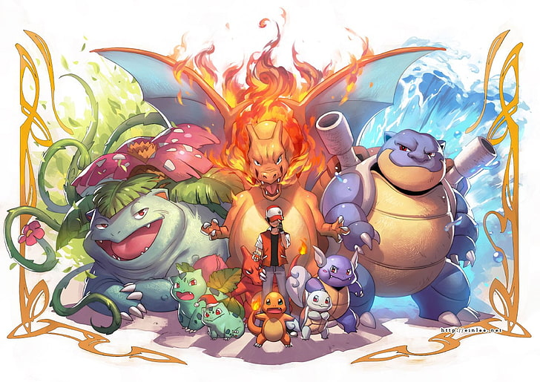

Xây dựng đội hình là một vấn đề vô cùng quan trọng và là kỹ năng thiết yếu khi bạn muốn tham gia thi đấu Pokemon. Tuy nhiên, những người mới chơi thường chỉ sử dụng 6 Pokémon mạnh nhất của họ, thay vì những Pokémon hỗ trợ tốt lẫn nhau. Mục đích của bài viết này là sơ lược cho các bạn cách xây dựng đội hình sao cho thi đấu hiệu quả.

I, Vai trò của Pokemon

1, Các Pokemon có thiên hướng tấn công

* Tấn công vật lý

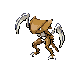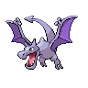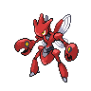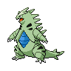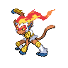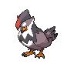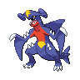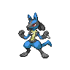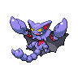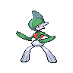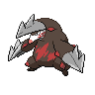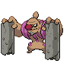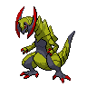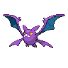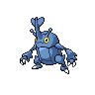

* Tấn công phép thuật

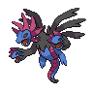

* Có thể sử dụng đồng thời cả 2



2, Các Pokemon có thiên hướng phòng ngự

* Phòng thủ vật lý

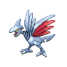

* Phòng thủ phép thuật

* Có thể phòng thủ tốt cả 2

3, Các Pokemon đa dụng, hỗ trợ đồng đội

* Hazard Control (Rapid Spin, Defog)

* Entry Hazards (Stealth Rock, Spikes, Toxic Spikes)

* Clerics (hỗ trợ đồng đội với Heal Bell, Wish,...)

* Dual Screen (Reflect, Light Screen)

II, Sức mạnh cộng hưởng

Đội hình bạn xây dựng nên cần phải có sự tương tác và hỗ trợ lẫn nhau rất tốt giữa cả 6 Pokemon thì mới có thể hoạt động hiệu quả trong thi đấu PvP.

1, Cộng hưởng về hệ của Pokemon

Những Pokemon trong đội hình có hệ hỗ trợ lẫn nhau là yếu tố bắt buộc. Hiểu đơn giản là điểm yếu của Pokemon này sẽ được Pokemon khác khắc phục.

\*Ví dụ :

* Gyarados với hệ Water/Flying cực sợ Electric thì Jolteon với ability Volt Absorb hoàn toàn vô hiệu hóa các đòn tần công hệ Electric của địch. Chưa kể Jolteon rất đuối trước các Pokemon hệ Ground nhưng với Gyarados chúng hoàn toàn không phải vấn đề gì đáng lo ngại.

* Scizor và Rotom-Wash có khả năng hỗ trợ nhau về hệ khá toàn diện, công và thủ đều tốt, rất đa dạng về lối xây dựng. Cung cấp cho đội hình sự linh hoạt với U-turn và Volt Switch.

2, Cộng hưởng theo những khắc chế cứng

Nâng cao của cộng hưởng về hệ với những mục tiêu rõ ràng hơn.

\*Ví dụ :

Skarmory và Ferrothorn bị bẫy và khóa chặt bởi Magnezone. Khi sử dụng Skar hoặc Ferro thì việc thêm vào những khắc chế cứng của Magnezone là điều rất cần thiết. Porygon2 với ability Trace giúp bẫy ngược hoặc Gastrodon khóa chặt Magnezone là những sự lựa chọn tốt.

3, Đồng nhất chiến thuật cho toàn bộ đội hình

Không chỉ hỗ trợ nhau về hệ mà nhiệm vụ cũng như chiến thuật của tất cả các Pokemon cũng phải đồng nhất với nhau. Giống như tất cả đoàn kết vì một mục tiêu chung vậy.

\*Ví dụ :

* Nếu bạn muốn sử dụng Scizor Swords Dance thì đồng đội phải là những Pokemon giúp Scizor múa dễ hơn, càn quét đội hình bạn dễ hơn. Ví dụ như Stealth Rock, Spikes hoặc triệt tiêu những Pokemon mà Scizor Swords  Dance không thể đánh bại như Skarmory, Jellicent,... bằng Garchomp Flamethrower, Infernape, Crobat,....

* Nếu bạn muốn sử dụng Scizor U-turn thì đồng đội phải là những Pokemon cũng sử dụng U-turn và Volt Switch tốt qua đó bạn sẽ liên tục rỉa máu đối thủ và tạo được thế Switch có lợi cho bản thân. Đồng đội tốt Mienshao, Rotom,...

III, Các dạng đội hình phổ biến

1, Đội hình cân bằng

* Đội hình sở hữu khả năng công thủ cân bằng. Chiến thắng chủ yếu nhờ switch xoay vòng các Pokemon. Chiến thắng nhờ sự phối hợp tốt của các Pokemon tấn công và phòng ngự.
* Team thường bao gồm : 2-3 Pokemon tấn công vật lý, 1-2 Pokemon tấn công phép thuật, 1-2 Pokemon đỡ đòn vật lý và 1 Pokemon đỡ đòn phép thuật
* Điểm mạnh : Đội hình dễ sử dụng nhất cho các bạn mới chơi, luyện kỹ năng switch Pokemon rất tốt, không có những điểm yếu rõ ràng, dễ dàng xây dựng đội hình.
* Điểm yếu : không có điểm mạnh rõ ràng, khó tạo ra bất ngờ khi thi đấu.

\*Đội hình ví dụ :

* Tấn công vật lý

* Tấn công phép thuật

* Đỡ đòn vật lý

* Đỡ đòn phép thuật

* Đa dụng (trong trường hợp này vừa tấn công phép thuật, vừa đỡ đòn vật lý và có khả năng Defog)

2, Đội hình siêu tấn công

* Đội hình với khả năng tấn công áp đảo đối thủ. Lối chơi tương đối liều lĩnh, liên tục chiếm thế chủ động qua đó nắm bắt sai lầm của đối thủ để dành chiến thắng.
* Team bao gồm : 4-5 Pokemon tấn công, 1-2 Pokemon đa dụng/hỗ trợ
* Điểm mạnh : Lối chơi nhanh, mạnh, tấn công dồn dập. Thời gian trận đấu ngắn nên có thể chơi nhiều hơn.
* Điểm yếu : Khả năng phòng ngự cực thấp, yêu cầu người chơi phải phản đoán tốt và chấp nhận rủi ro được ăn cả ngã về không.

\*Đội hình ví dụ :

* Tấn công vật lý (Garchomp sử dụng Stealth Rock)

* Tấn công phép thuật

* Đa dụng (trong trường hợp này vừa tấn công phép thuật, vừa đỡ đòn vật lý và gọi thời tiết Rain)

3, Đội hình siêu phòng ngự

* Đội hình với khả năng phòng thủ cực lầy lội. Đánh dựa trên sự cộng hưởng về phòng ngự giữa các Pokemon. Từ từ giết chết team địch bằng các chiêu thức hiệu ứng và gây sát thương theo thời gian.
* Team bao gồm 2-3 Pokemon đỡ đòn vật lý, 2-3 Pokemon đỡ đòn phép thuật, 0-1 Pokemon đa dụng/hỗ trợ, 0-1 Pokemon tấn công cực mạnh để phá Tank
* Điểm mạnh : Khả năng phòng ngự vượt trội, lối chơi tương đối an toàn.
* Điểm yếu : Lối chơi bị động, phụ thuộc vào các hiệu ứng chứ không gây sát thương trực tiếp, trận đấu kéo dài lâu.

\*Đội hình ví dụ :

* Đỡ đòn vật lý

* Đỡ đòn phép thuật

* Đa dụng (trong trường hợp này vừa có thể đỡ đòn phép thuật và vật lý, ngoài ra có thể sử dụng Defog)

* Tấn công (Tyranitar Choice Band)

IV, Chi tiết cách xây dựng đội hình

Bước 1 : Chọn dạng đội hình bạn muốn chơi

* Đội hình cân bằng công thủ toàn diện : Các bạn mới chơi nên chọn.
* Đội hình siêu công : Dành các bạn thích lối chơi tốc độ, cống hiến.
* Đội hình siêu thủ : Rất khó sử dụng, rất khó thành thục, nhưng là đội hình giúp bạn dễ dàng leo top khi đã thành công.

Bước 2 : Chọn 1-2 Pokemon chủ lực

* Các bạn nên chọn các Pokemon có khả năng tất công tốt, có thể gánh sát thương trong đội hình hoặc các Pokemon cực kỳ trâu bò qua đó định hình lối chơi.

Ví dụ phổ biến :

* Sát thương khủng : Dragonite, Breloom, Gengar, Hydreigon, Tyranitar,...(Theo danh sách Pokemon tấn công ở trên)
* Cực kỳ trâu bò : Gliscor, Chansey, Suicune, Reuniclus,...(Theo danh sách Pokemon phòng thủ ở trên)

Bước 3 : Chọn tiếp các Pokemon hỗ trợ các Pokemon chủ lực.

* Các Pokemon trong đội hình cần có khả năng hỗ trợ lẫn nhau về hệ.

Ví dụ 1 : Dragonite hệ Dragon/Flying sợ Ice, sợ Dragon và kháng được Fire thì các Pokemon hệ steel chắc chắn là đồng đội rất tốt : Scizor, Metagross, Magnezone,....

Ví dụ 2 : Suicune hệ Water sợ Electric, sợ Grass, kháng Ice, kháng Fire do đó các Pokemon hệ Ground và Grass sẽ là đồng đội tốt : Gliscor, Amoonguss, Ferrothorn,...

Ví dụ 3 : Chansey hệ Normal, chỉ sợ mỗi Fighting do đó các Pokemon khắc chế hệ này sẽ là đồng đội tốt như Flying, Poison, Psychic.

* Các Pokemon trong đội hình cần có lối chơi hỗ trợ lẫn nhau.

Ví dụ 1 : Pelipper có khả năng gọi mưa bằng ability Drizzle. Do đó các Pokemon trong đội hình cần có khả năng sử dụng tốt thời tiết này như : Kingdra, Kabutops,...

Ví dụ 2 : Dragonite rất sợ Stealth Rock để giữ ability Multiscale của mình. Do đó các Pokemon có khả năng Rapid Spin tốt hoặc Defog tốt sẽ là lựa chọn hợp lý : Ví dụ Starmie, Rotom,...

* Đối với các bạn mới chơi, các bạn chưa cần quá nặng nề chuyện có lối chơi hỗ trợ lẫn nhau. Nhưng yếu tố bắt buộc là các Pokemon phải có hệ hỗ trợ lẫn nhau.

Bước 4 : Chốt đội hình, chốt Moves, chốt phong cách chơi.

* Sau khi đã chọn ra 6 Pokemon trong đội hình, các bạn cần chốt nhiệm vụ của Pokemon trong đội hình như Pokemon nào sẽ thủ vật lý, Pokemon nào sẽ thủ phép thuật.
* Đối với các Pokemon tấn công, các bạn cần quyết định liệu Pokemon nào sẽ múa tăng chỉ số hay Pokemon nào sẽ tấn công thẳng mặt. Ví dụ : Trong đội hình có Dragonite và Scizor. Bạn chỉ nên chọn 1 trong 2 pokemon để múa (Dragonite Dragon Dance hoặc Scizor Swords Dance) và Pokemon còn lại sẽ tấn công thẳng mặt. Tránh việc có quá nhiều Pokemon múa, bởi vì trước khi múa chúng khá vô hại.
* Chốt Moves cho Pokemon : Ưu tiên đa dạng chiêu thức tấn công cũng như chiêu thức hiệu ứng trong đội hình. Ví dụ Chansey Stealth Rock rồi thì các Pokemon khác sẽ thôi ko sử dụng chiêu này nữa. Nếu Gliscor, Skarmory sử dụng Stealth Rock thì Chansey có thể sử dụng Wish để hỗ trợ đội hình.
* Một mẹo giúp các bạn build move chính xác : Các bạn nên nghĩ được (hoặc ghi hẳn ra) mục đích của move đó là gì, để đánh bại Pokemon nào, để hỗ trợ gì cho đồng đội hay thực hiện bất cứ mục đích nào.